Задание 3. Расскажи (покажи), что ты делаешь в среду (третий день недели)? Какая картинка лишняя?

Вариант 1.

СРЕДА

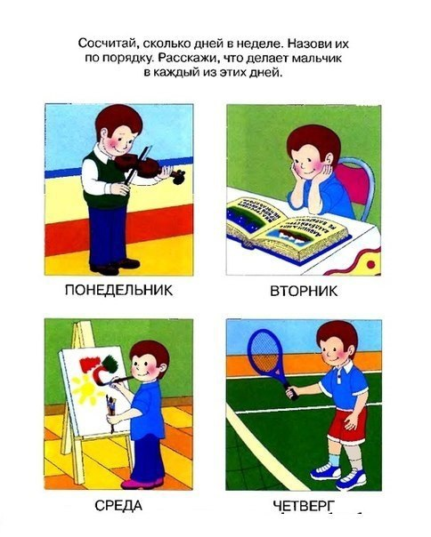 | 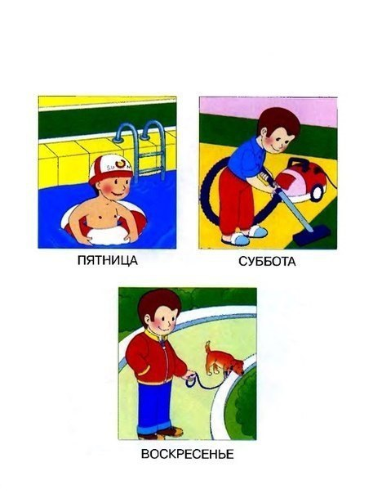 | 

Вариант 2.

3

